**Код :**

**  
**

 **- using System.Text;  
 - using System.Collections.Generic;**



**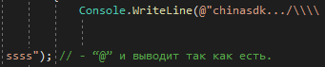  
Горячие клавиши :**

**F2 – если хотим переименовать класс везде**

**F10 отладка ( без захода в метод ) , F11 - с заходом в метод  
Ctrl + K Ctrl + C — закомментировать блок кода;**

**Ctrl + K Ctrl + U — раскомментировать блок кода;**

**Ctrl + K + D – чтобы код сделался с пробелами.**

**Shift + Alt – и затем вниз например возьмет под контроль пару строк.**

**Ctrl + K выделенную часть кода и затем Ctrl + S = выбрать что с этим кодом делать ( try …)**

**Ctrl + Пробел – вызвать подсказку по коду.**

**точка остановки F9 или тыкнуть слева и затем F5 запустить и после того как остановится F10/F11**

**Теория :**

**Integrated development environment - интегри́рованная среда́ разрабо́тки**

**Release – безотладочная информация ( быстрей работает, отдаем так )**

**Фрэймворки : .NET Standart – минимальный набор всего > Framework – только Винда, Core – все ОС, Mono – для мобильных или игры.**

**Библиотека содержит в себе многое количество классов, которые логически принадлежат определенной библиотеке.**

**Инициализировать – означает присвоить начальное значение.**

**Other :**

**Private с маленькой буквы , Public с большой буквы.**

**DRY ( Don’t repeat yourself ) – не повторяй себя ( правило программистов )**

**Переменная – именнованая область в памяти куда мы записываем какие то значения.**

**- Имя решения включает в себя несколько проектов. ( Решение – набор проектов )**

**break; - выход из цикла | return; - Выход из программы.**

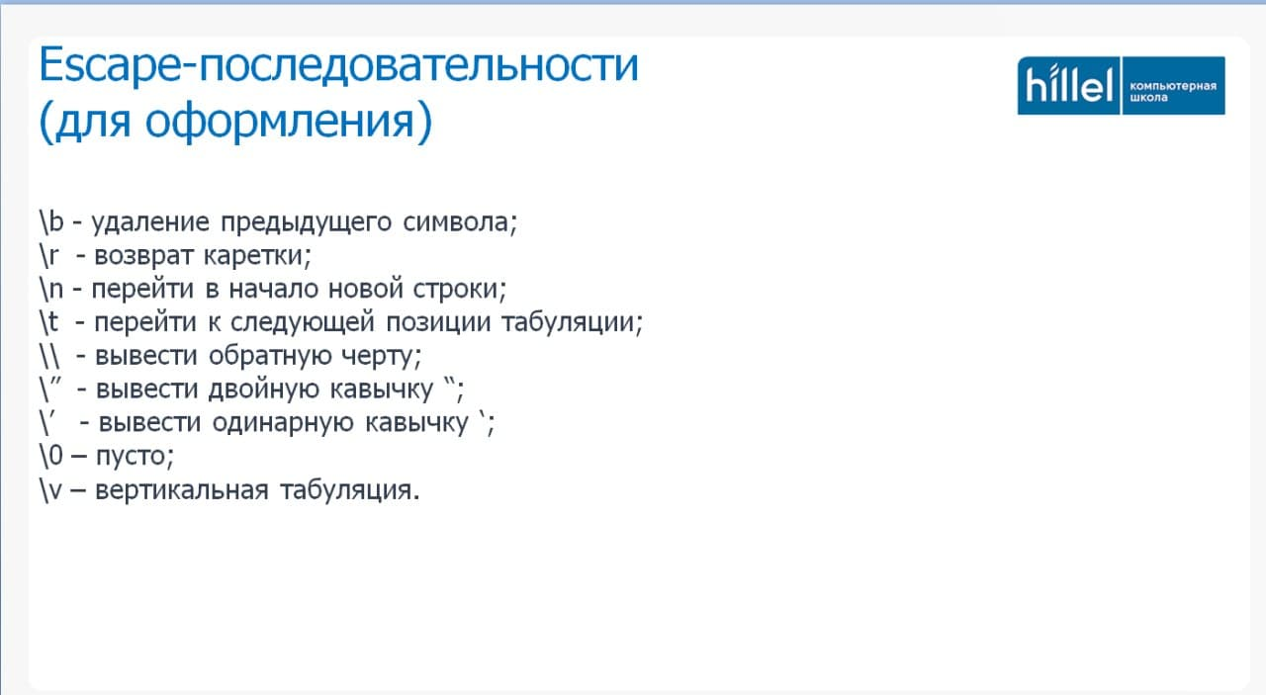

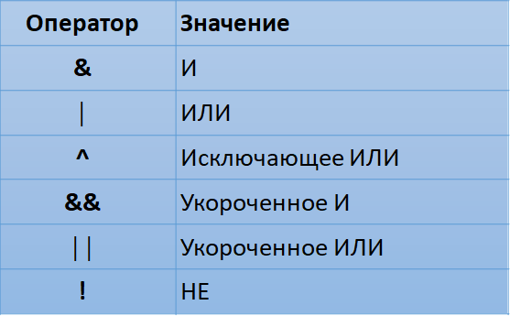

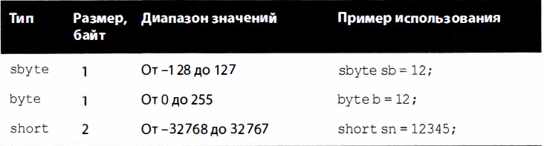

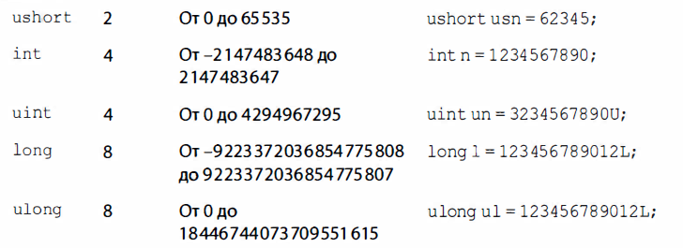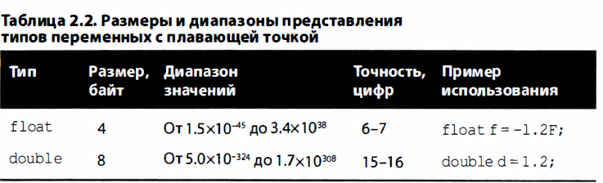

**-- Типы данных. --**



* **Если хотим переобрзовать тип int например в long ( по идее int в long нельзя , так как Лонг больше Инт )**



**Узнать какой тип данных у нас сейчас.**

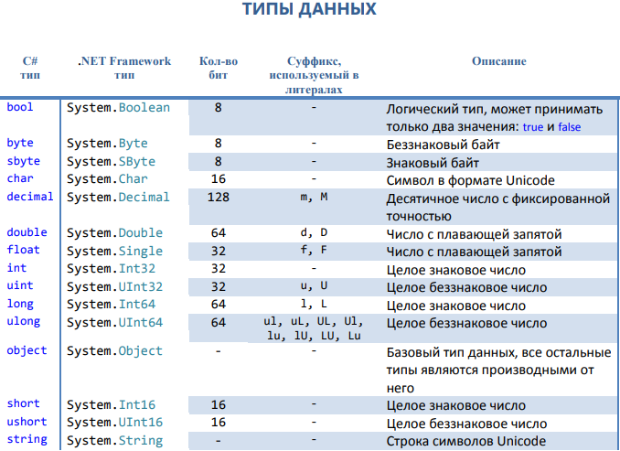

**-- Работа с временем --**









**// Дата и время сейчас.**

** - к текущему времени добавит 1 час.**

